Conditions de « perméabilité » Vol Libre de la Zone de CHERBOURG/MAUPERTUS
en cas de départ en Cross depuis les Sites de la Hague

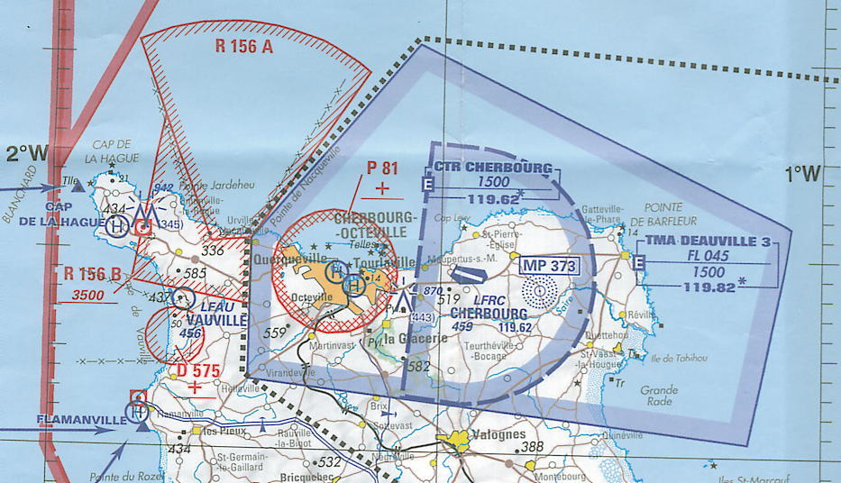
Atterrissage interdit sur l’aérodrome de CHERBOURG
ZIT
Flamanville
ZIT
La Hague

Sol/450 m

450 m/1350 m
Visi mini : 8 km
distance/nuages : H > 1,5 km, V > 0,3 km
dans CTR, TMA et au dessus de 900 m

3450 m MAXI
Toutes Zones

Axe 1

Axe 2

Carte pour lecture simple ne dispensant pas le pilote de consulter l’information aéronautique de référence. Date de réalisation : 28/03/2004. Date de mise à jour : 21/08/2004

Remarques

1) L’axe de la piste de Cherbourg est 104°/284 ° (Est-Ouest)

2) Zone (P81) interdite de survol jusqu’à une hauteur de 5850 m au-dessus du port de Cherbourg dans un rayon de 5 km

3) Zones (R 156 A et 156 B) réglementées (= interdites lorsqu’activées jusqu’à une altitude de 1050 m) pour des tirs sol/mer et le remorquage de cibles dans le champ de tir du Castel Vendon

4) Zone (D 575) dangereuse, lorsqu’activée, dans un rayon de 3 km jusqu’à une altitude supérieure à 1500 m pour des tirs sol/mer dans le champ de tir de Biville

4) ZIT « permanente » de la Hague interdisant tout vol dans un rayon de 3 km jusqu’à une hauteur de 1170 m mais autorisant, hors réactivation par NOTAM de l’interdiction de vol dans un rayon de 5 km en fonction du degré de la menace, les vols locaux sur les sites d’Ecalgrain, Omonville et Vauville

5) ZIT « permanente » de Flamanville autorisant des vols sur le site de Diélette jusqu’à une hauteur de 150 m/sol en restant à plus de 3 km de la centrale

Interdit aux vols VFR sans contact radio
3450 m/mer
(FL 115)

NCTL

AWY : N867, G27

1350 m/mer
(FL 45) :
plafond TMA Deauville

TMA Deauville 3
(CTL « E »)

ZIT
La Hague
(Interdite en permanence)

900 m/mer
(FL 30) :
surface « S »

R 156 B (Interdite sur NOTAM)

450 m/mer : base TMA Deauville

CTR Cherbourg (CTL « E »)

Port de
Cherbourg
(Interdit de survol)

St Vasst-La-Hougue

Usine de La Hague

Aérodrome Maupertus
(Interdit)

Tonneville

Ecalgrain

Visi mini : 8 km, distance/nuages : H > 1,5 km, V > 0,3 km

Visi mini : 1,5 km, hors des nuages

Axe 1 : Vol La Hague-St Vaast-La-Hougue

Interdit aux vols VFR sans contact radio
3450 m/mer
(FL 115)

NCTL

AWY : G271, G27, G272

1350 m/mer (FL 45) :
plafond TMA Deauville

900 m/mer
(FL 30) :
surface « S »

TMA Deauville 3
(CTL « E »)

R 156 B

(Interdite sur NOTAM)

450 m/mer : base TMA Deauville

Montebourg

Valognes

Autoroute
Caen-Cherbourg

Route
Cherbourg-
Les Pieux

Carrefour des Pelles

Vauville

Visi mini : 8 km, distance/nuages : H > 1,5 km, V > 0,3 km

Visi mini : 1,5 km, hors des nuages

Axe 2 : Vol la Hague-Montebourg

